Бюджетное правило в Республике Казахстан

Конфигурация
В качестве стабилизационного механизма в Республике Казахстан действует бюджетное правило, которое призвано ограничивать уровень государственного долга и дефицита государственного бюджета, а также минимизировать влияние внешних шоков, которые вызваны волатильностью цен на нефть.

Для реализации бюджетного правила в Республике Казахстан был создан Национального фонд Республики Казахстан, который агрегирует нефтяные доходы государства, а также выполняет обязательства по распределению полученных денежных средств в республиканский бюджет, а также сберегательные и стабилизационные функции.

Движение денежных средств
Большую долю в структуре НФ РК составляют налоговые поступления от организаций нефтяного сектора (корпоративный подоходный налог, налог на сверхприбыль, налог на добычу полезных ископаемых и другие) и ряд неналоговых платежей. После получения денежные средства направляются в республиканский бюджет в качестве 2 типов трансферт:
- гарантированный трансферт- покрывает операционные расходы, не допустить дефицит;
- целевой трансферт- его задача финансировать антикризисные программы, социально-значимые проекты, инфраструктурные проекты (мосты, дороги и тд.). Этот тип трансфера выделяется по решению Президента РК.
Если ограничение по остатку в НФ РК не соблюдается, то размер гарантированного и целевого трансферта будет снижен.

Модификации бюджетного правила
2016 год:
▪ В качестве направления расходования целевого трансферта добавлен случай замедления темпов роста экономики
▪ Введен целевой показатель ненефтяного дефицита бюджета - 6% ВВП
▪ Определено ограничение по государственному долгу (не более 27% ВВП, в том числе долг Правительства – не более 25% ВВП) и долг квазигосударственного сектора (в сумме не более 60% ВВП)
▪ Размер гарантированного трансферта не должен быть больше 2 700 млрд тенге;
▪ Размер внешнего государственного ограничен и не должен превышать размер валютных активов НФ РК;
▪ Введены ограничения по уровню дефицита государственного бюджета (не более 1% ВВП).
2022:
▪ Правительство, формируя бюджет, определяет цену отсечения, которая будет пропорционально снижаться при превышении объема добычи выше 90,5 млн тонн за отчетный год.
▪ Размер гарантированного трансферта не должен превышать объем поступлений в НФРК от нефтяного сектора и быть на уровне не выше 2 трлн тенге.
▪ Темпы роста республиканского бюджета ограничены уровнем долгосрочного экономического роста (среднее значение роста реального валового внутреннего продукта за десять лет) с учетом цели по инфляции.
Порядок определения цены отсечения:
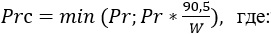
Prс – цена отсечения; Pr – цена отсечения без корректировки на добычу; W – прогноз добычи нефти на плановый период в миллионах тонн, согласно прогнозу Министерства энергетики Республики Казахстан; 90,5 – соответствует уровню добычи нефти 2019 года в миллионах тонн, которое является максимальным уровнем добычи за предшествующие 15 (пятнадцать) лет.
Цель фискальных властей
▪ Снизить влияния внешних шоков на государственный бюджет и улучшить его сбалансированность
▪ Обеспечить макроэкономическую стабильность.
▪ Снизить зависимость бюджета от нефтяных доходов
▪ Сократить ненефтяной дефицит бюджета не выше 6,1% ВВП в 2024 году, 6,0% в 2025 году, не более 5,9% в 2026 году.
▪ Снизить дефицит республиканского бюджета до 2,7% ВВП в 2025 году и его дальнейшие снижение до 1,9% ВВП к 2027 году.
Эконометрическая оценка эффективности бюджетных/фискальный правил в литературе
Оценка эффективности политики бюджетных расходов
Зависимая переменная - индекс эффективности бюджетных расходов
В данной статье рассматриваются возможности для совершенствования бюджетной политики в целях обеспечения макроэкономической стабильности и устойчивого роста российской экономики. Авторами разработана методология, позволяющая оценивать изменение эффективности бюджетных расходов на основе нескольких индикаторов.
Для каждого измерения выбраны экономические показатели, которые характеризуют вклад бюджетной политики в достижение тех или иных целей. Итоговый индекс получается путем взвешивания всех измерений с учетом установленных удельных весов.
Do fiscal rules need budget transparency to be effective?
Зависимая переменная - баланс бюджета
Далее мы рассмотрели данный экономический журнал. Авторы выделяют следующие цели проведения фискальных правил: наложение численных ограничений на бюджетные агрегаты, обеспечение устойчивой фискальной политики и долговой устойчивости, снижение дефицитного смещения, вызванного временной несогласованностью политики. Исследование показало, что наличие фискального бюджета не может существенно повлиять на сальдо государственного бюджета в отсутствие его прозрачности. Это значит, что общество должно иметь возможность получать информацию о бюджетных планах государства.
The fiscal and macroeconomic effects of fiscal rules (2025)
В данном журнале проводится исследование более чем 100 стран. Авторы оценивают несколько зависимых переменных: уровень государственного долга, процикличность расходов и устойчивость структурного баланса, что позволяет получить многофакторную оценку влияния правил на государственный долг. Также анализируются различные типы правил (правила долга, дефицита и расходов).
Выбор подходящей методологии
Проанализировав прочитанные выше статьи и послушав лекции по макроэкономике, мы решили, что для оценки эффективности фискальных правил лучше всего использовать панельные регрессионные модели. Так как они позволяют учитывать и изменение во времени и влияние различных факторов на оцениваемую переменную. Многие государства, как и Казахстан, ставят своими целями поддержание определенного уровня дефицита бюджета, стабильности государственного долга и устойчивости экономики. Эти переменные чаще всего выступают целевыми в регрессионной модели, а зависимых переменных достаточно много: инфляция, цены на энергоресурсы, валютный курс и другие, и все они оказывают влияние на целевую переменную, что как раз и отражает такая модель.
Зависимая переменная
Для проведения эконометрического исследования в качестве зависимой переменной был выбран показатель - темп роста реального ВВП, %. Выбор данной переменной обусловлен целями фискальных властей - обеспечить устойчивый экономический рост и макроэкономическую стабильность, а также последней модификацией бюджетного правила (“Темпы роста республиканского бюджета ограничены уровнем долгосрочного экономического роста”). Анализ динамики реального ВВП, % позволит проверить гипотезу о сглаживании экономических циклов за счет внедрения бюджетного правила. Предполагается, что до введения - темпы роста ВВП% были подвержены большей волатильности, чем в период действия правила.
Динамика темпов роста реального ВВП, %
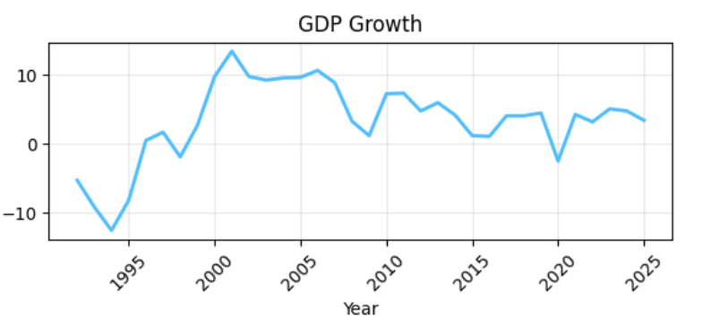
В период с 1995 по 2007 наблюдается устойчивый рост с сильной волатильностью. Начиная с 2008 из-за кризиса наблюдается резкое падение. После экономика вернулась к положительным темпам роста, с введением в 2016 бюджетного правила темп роста стал менее волатильным, однако резкое снижение в 2020 может быть связано с пандемией.

Объясняющая переменная
В качестве объясняющей переменной введен показатель - Oil Prices, отражающий глобальные цены на нефть марки Brent (USD/баррель), т.к. основной статьей доходов НФ РК являются налоговые поступления от нефтяного сектора. Помимо этого, размер гарантированного и целевого трансферта также зависят от состояние нефтяного рынка. Цены на нефть подвержены сильной волатильности, на это должно реагировать введенное бюджетное правило.

Динамика цен на нефть Brent (USD/Barrel)
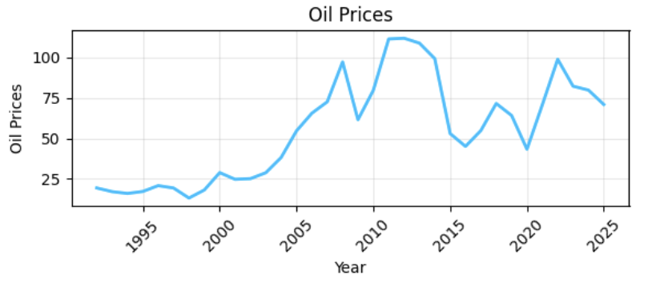
В период с 1992 по 2007 наблюдается восходящий тренд. С 2008 по 2009 - резкое падение в связи с кризисом. Пик цены достигается в 2012 году, с 2012 по 2016, с 2018 по 2020 происходит падение цен с последующими постепенным ростом.

Контрольные переменные
Мы отобрали контрольные переменные в связи с их характером влияния на целевую переменную. Как бюджетное правило связано с контрольными переменными: БП ограничивает размер - government debt , Government Budget Revenues связано с распределением нефтегазовых доходов, Share of Military Expenditures in the Budget - связаны с целевыми трансфертами, Fuel Exports, % of Merchandise Exports; Oil Production; Oil Prices -бюджетное правило определяет долю сверхдоходов, отправленных в НФ РК, остальные переменные добавлены в целях устранения мультиколлинеарности.
Анализируя динамику контрольных переменных, представленных на графике ниже, можно выявить следующие тренды: рост госдолга в кризисные годы, рост доходов в периоды высоких цен на нефть, рост военных расходов в периоды конфликтов и геополитической напряженности, рост национальных сбережений в периоды высоких нефтегазовых доходов.

Динамика контрольных переменных
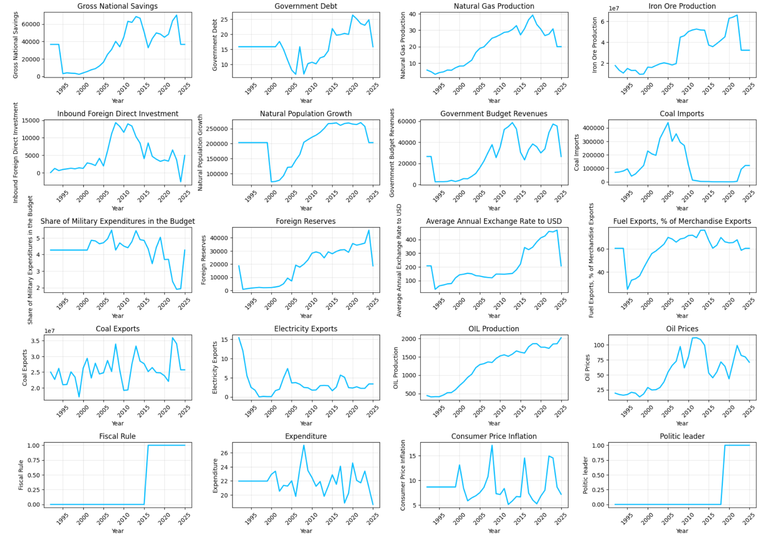

Дамми - переменные
Fiscal Rule = 0 для периода до 2016 года, Fiscal Rule = 1 для периода с 2016 года и позже
До 2016 года в РК не было формализованного бюджетного правила. Введение дамми-переменной позволит оценить его появление на сглаживание экономических циклов. Если коэффициент при переменной Fiscal Rule будет статистически значимым и положительным, что будет свидетельствовать о сглаживающем эффекте бюджетного правила на экономическую цикличность. Politic leader = 0 до 2019 года, Politic leader = 1 с 2019 года - позволит оценить, влияла ли фигура политического лидера на темпы роста ВВП.

Уравнение спецификации
GDP_Growth ​=​
β_0 ​+ β_1*Gross_National_Savings ​ + β_2*​Gov_Debt ​ + β_3*​National_Gas_Production ​+ β_4*Iron_Ore_Production + β_5*​Foreign_Direct_Investment ​+ β_6*​Population_Growth ​+ β_7*Gov_Budget_Revenues ​+ β_8*​Coal_Imports ​+ β_9*​Military_Share + β_10*​Reserves ​+ β_11*​FX_Rate_USD​ + β_12*Fuel_Exports + β_13*Coal_Exports + β_14*Electricity_Exports + β_15*Oil_Production + β_16*Oil_Prices + β_17*Fiscal_Rule + β_18*​Expenditure + β_19*​CPI_Inflation ​+ β_20*​Politic_Leader + ε_t​​

Описательные статистики переменных
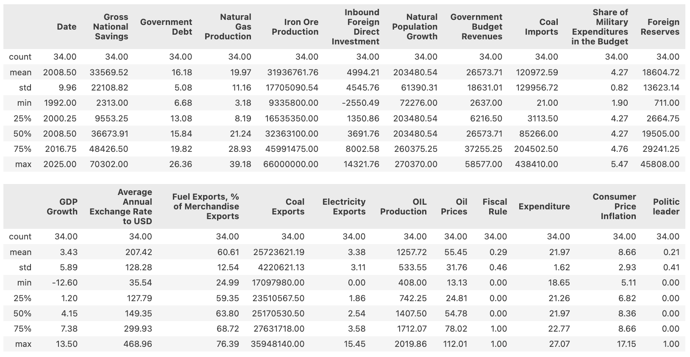

Результаты эмпирической МНК оценки коэффициентов
Модель показала очень хорошее качество:
-R² = 0.921: модель объясняет 92% вариации роста ВВП
-Adj. R² = 0.801: с учетом поправки на число регрессоров всё ещё очень высокое качество.
-Prob (F-statistic)=0.000267: модель статистически значима.

Коэффициенты:
-Iron Ore Production: Коэффициент = -0.0000003, снижение ВВП при росте добычи железной руды. Может указывать на структуру экспорта страны.
-Natural Population Growth: Коэффициент = -0.000074, прирост населения снижает ВВП страны, что может быть связано с большей нагрузкой на социальное обеспечение и выплаты для населения.
-Coal Imports: Коэффициент = -0.000039, рост импорта угля ведет за собой снижение ВВП, можем предположить зависимость экономики от импорта.
-Oil Prices: Коэффициент =0.2754, рост цен на нефть повышает ВВП, причем в большей мере, чем другие факторы. Это логично, так как у исследуемой нами страны экономика ресурсная.
-Fiscal Rule: Коэффициент = -18.0652, введением фискального правила ВВП страны снижался. Может быть связано с появлением новых ограничений и правил в экономике.
-Gross National Savings: Коэффициент =-0.0004, рост сбережений уменьшает ВВП страны, что может быть объяснено тем, что меньше денег находятся в обороте, экономика замедляется
-Natural Gas Production: Коэффициент = 0.9006, при повышении производства газа растет и ВВП страны, причем довольно сильно, что логично для ресурсной экономики.
Остальные переменные оказались незначимыми. Коэффициенты довольно малы, что нормально, учитывая единицы измерения наших данных: некоторые переменные исчисляются в млн, в тоннах, так что даже маленькое изменение переменной будет значительно влиять на результат. Масштабирование данных мы решили не делать, чтобы не потерять интерпретируемость значений.
В итоге, модель показала, что рост ВВП Казахстана напрямую связан с сырьевыми продуктами, а именно ростом цен нефти и повышением добычи газа, а также уменьшением добычи руды и импорта угля, отрицательно связан с демографией и введением фискального правила.
Проверка результатов на устойчивость.
Тесты на устойчивость показали положительные результаты (см. Приложение), но указали на сильную мультиколлинеарность в данных, так что вывод относительно общей устойчивости модели неоднозначен: наша модель умеренно устойчива, но следует использовать ее выводы только в совокупности с другими исследованиями.

Прогноз
Для прогноза мы использовали метод скользящего среднего МА(3), сглаживающий значения трех последних наблюдений. Результат представлен на графике:
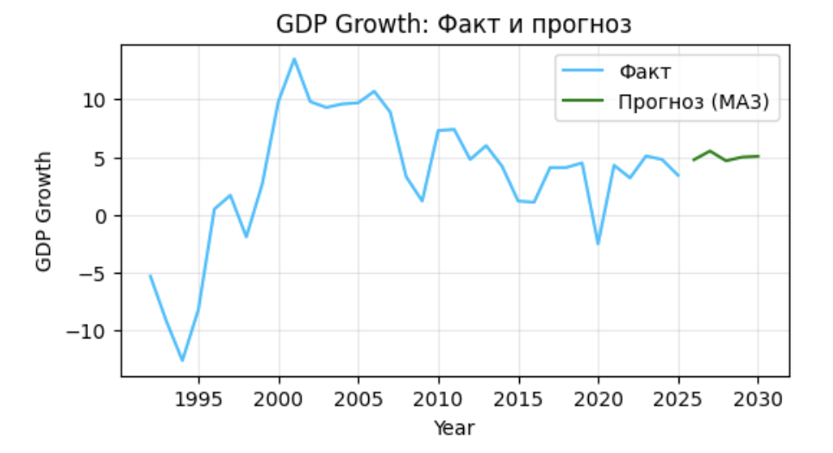
Модель прогнозирует рост ВВП примерно на 5% в год. Прогнозная кривая более сглаженная, чем реальная динамика ВВП, так как в модели используются усредненные значения, и не учитываются никакие другие факторы, поэтому этот прогноз лучше использовать только в ознакомительных целях. Однако наш прогноз частично совпадает с прогнозами экспертов forbes.kz: «в Евразийском фонде стабилизации и развития прогнозируют, что в 2025 году реальный рост ВВП Казахстана ожидается на уровне 5,0 %, с последующим замедлением до 4,5 % и 4,3 % в 2026–2027 годах».

Как можно улучшить наше исследование?
Для улучшения качества и устойчивости модели можно было бы увеличить количество наблюдений, если были бы доступны данные по ключевым показателям раньше 1992 года или показатели квартальной отчетности. Более того, нужно использовать для оценки более сложные модели. Линейная регрессия может не учитывать влияние переменных друг на друга в полной мере, так как в реальности не всегда существует линейная зависимость между величинами.

Приложение

Ссылки на литературу:
- Евразийская экономическая политика. Департамент макроэкономической политики. Бюджетные правила государств — членов ЕАЭС и мировой опыт применения бюджетных правил : доклад / Евразийская экономическая комиссия. — Москва : ЕЭК, 2023. — 124 с.
- Указ Президента Республики Казахстан от 10.09.2022 № 1005 «Об утверждении Концепции управления государственными финансами Республики Казахстан до 2030 года».
- Приказ Заместителя Премьер‑Министра — Министра национальной экономики Республики Казахстан от 12.05.2025 № 26 «Об утверждении Правил определения цены отсечения».
- Контрцикличное бюджетное правило заработало в Казахстане : интервью с директором департамента ФСИ Нацбанка О. Кубенбаевым
- Астапов, К. Л. Оценка эффективности политики бюджетных расходов / К. Л. Астапов, Р. А. Мусаев, А. А. Малахов // Финансовый журнал.
- Gootjes, B. Do fiscal rules need budget transparency to be effective? / B. Gootjes, J. de Haan // European Journal of Political Economy. — 2025.
- Данные о росте ВВП Казахстана [Электронный ресурс] // StatBase.
- Цены на нефть марки Brent (DCOILBRENT) : [электронные табличные данные] // Federal Reserve Economic Data (FRED)

Данные:
Собранный нами датасет со всеми используемыми переменными, данные взяты из источников, указанных выше https://docs.google.com/spreadsheets/d/1-G3_0INqu5bzSR5pclbrOIbiOSxUr-CAyFha75UVtRA/edit?usp=sharing

В качестве инструмента для расчетов мы использовали Python.
Результаты оценки OLS-регрессии:
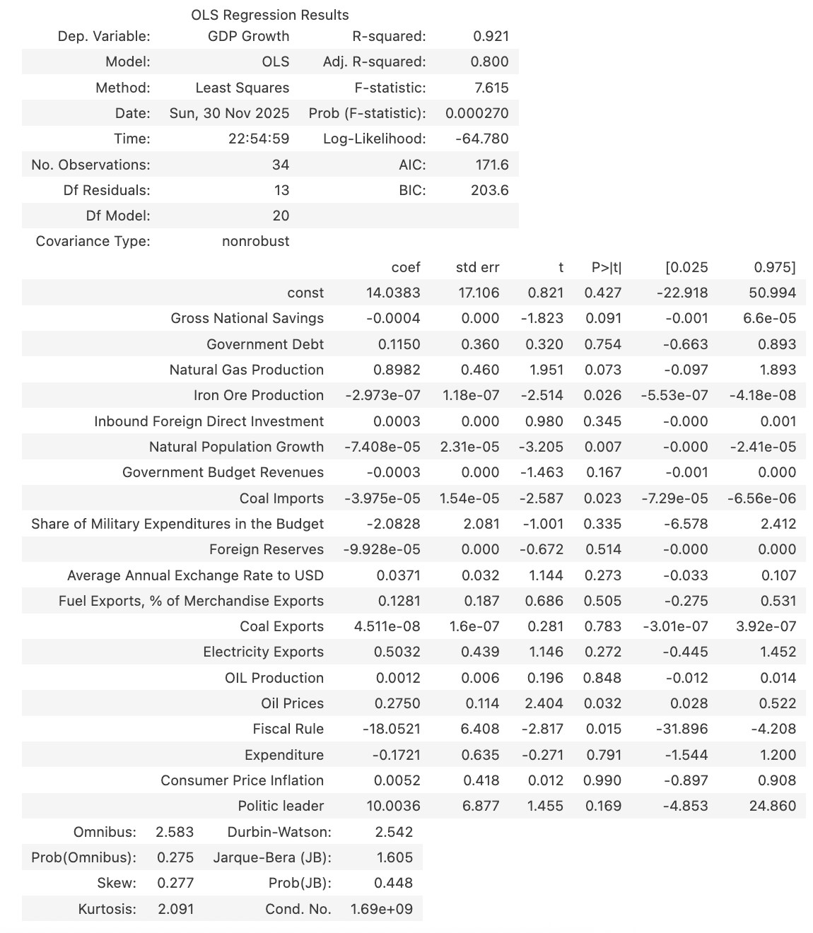

Описание использованных методов проверки результатов на устойчивость

Newey–West (HAC):
это способ расчета ошибок, подходящий для временных рядов, учитывающий гетероскедастичность и автокорреляцию.
Результаты на наших данных:
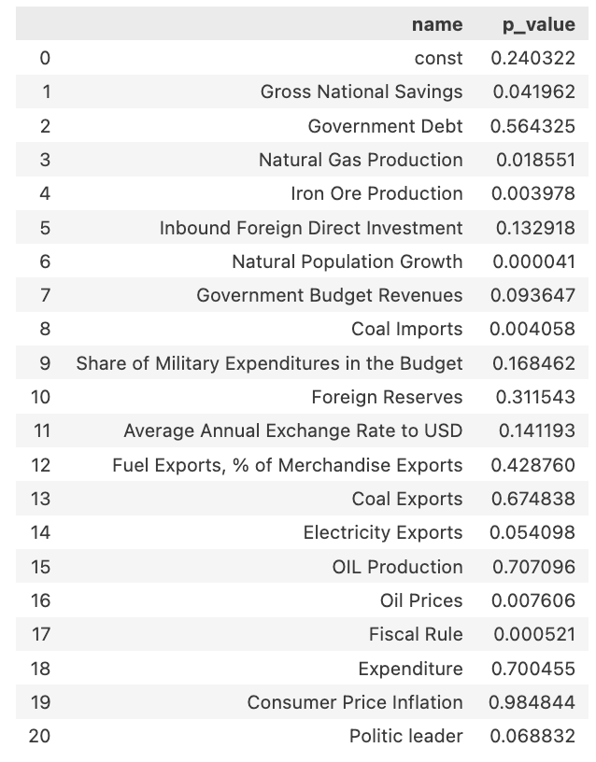

Мультиколлинеарность (VIF):
этот метод измеряет, насколько дисперсия оценки коэффициентов увеличена из-за линейной зависимости таргета и признаков.
Результаты на наших данных:
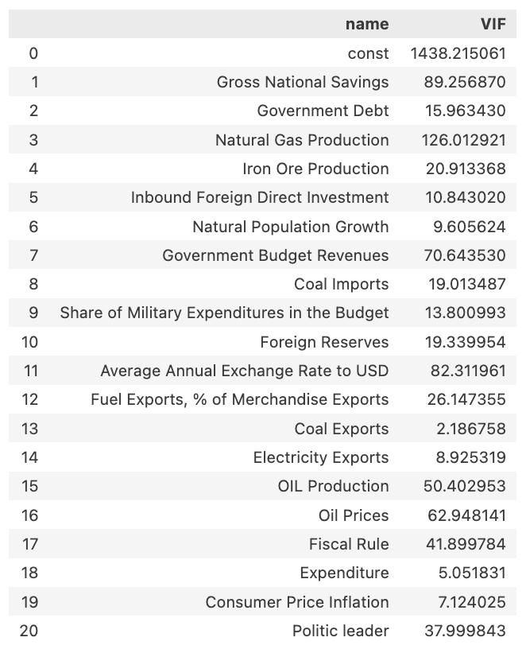

Leave-one-out robustness check по переменной Oil Prices.
Проверим, насколько итоговое значение модели зависит от каждого из регрессоров. Будем убирать по одному признаку из набора регрессоров, заново оценивать модель и смотреть, насколько сильно поменялся итог (коэффициент при Oil prices).
Результаты на наших данных:
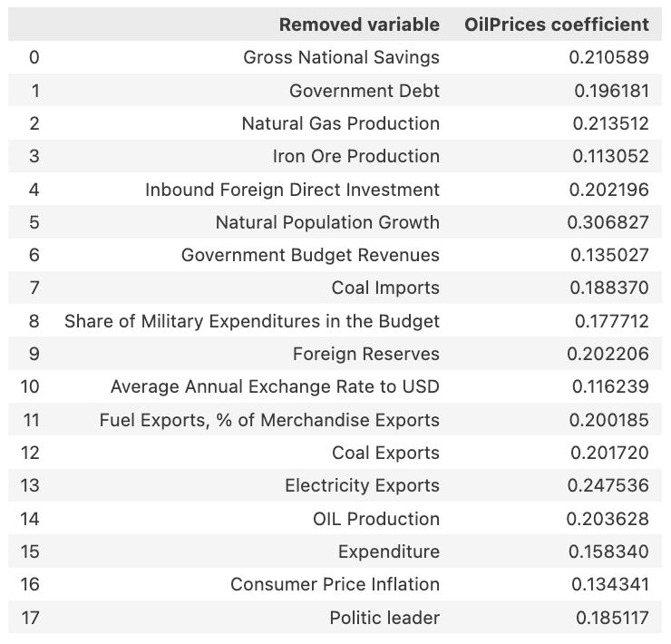

Корреляционная матрица признаков, используемых в исследовании:
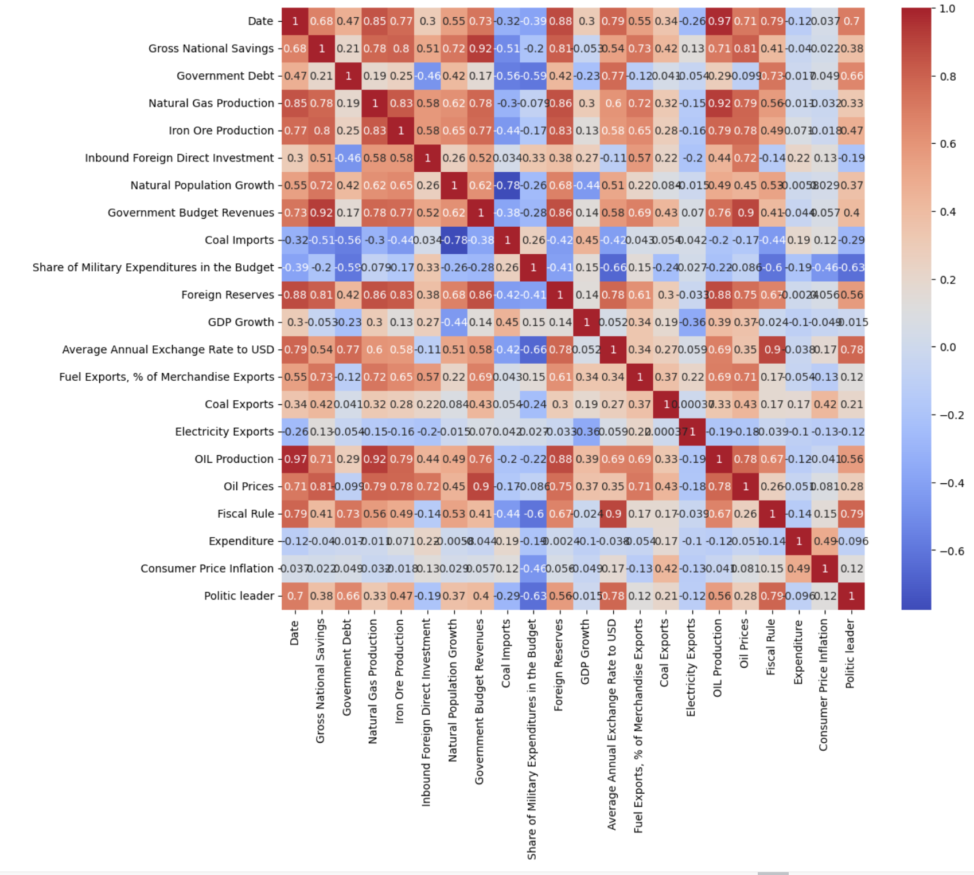

Результаты других OLS регрессий, которые мы оценивали, представлены ниже. Мы исследовали различия в результатах моделей, если выбирать регрессоры разными способами: признаки с максимальной абсолютной корреляцией с таргетом, логически приемлемые переменные, а так же пробовали строить модели на всех признаках. Модели, результаты которых представлены ниже, мы строили, пытаясь исследовать зависимости в признаках, и для основного описания выбрали ту модель, которая лучше подходит под нашу тему исследования и гипотезы.
